**雪花算法（SnowFlake）**

Twitter公司发明的一种算法，主要目的是解决在分布式环境下，ID怎样生成的问题

**一、原理**

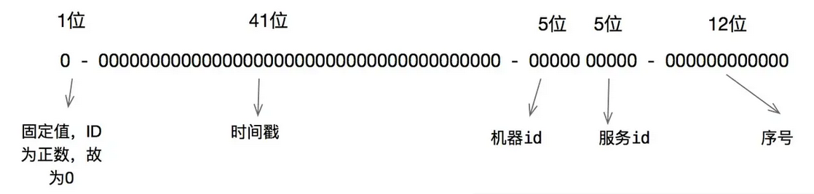

雪花算法的原理就是生成一个的 64 位比特位的 long 类型的唯一 id。

最高 1 位固定值 0，因为生成的 id 是正整数，如果是 1 就是负数了。

接下来 41 位存储毫秒级时间戳，2^41/(1000*60*60*24*365)=69，大概可以使用 69 年。

再接下 10 位存储机器码，包括 5 位 datacenterId 和 5 位 workerId。最多可以部署 2^10=1024 台机器。

最后 12 位存储序列号。同一毫秒时间戳时，通过这个递增的序列号来区分。即对于同一台机器而言，同一毫秒时间戳下，可以生成 2^12=4096 个不重复 id。

可以将雪花算法作为一个单独的服务进行部署，然后需要全局唯一 id 的系统，请求雪花算法服务获取 id 即可。

对于每一个雪花算法服务，需要先指定 10 位的机器码，这个根据自身业务进行设定即可。例如机房号+机器号，机器号+服务号，或者是其他可区别标识的 10 位比特位的整数值都行。

1. **优缺点**

雪花算法有以下几个优点：

•高并发分布式环境下生成不重复 id，每秒可生成百万个不重复 id。

•基于时间戳，以及同一时间戳下序列号自增，基本保证 id 有序递增。

•不依赖第三方库或者中间件。

•算法简单，在内存中进行，效率高。

雪花算法有如下缺点：

•依赖服务器时间，服务器时钟回拨时可能会生成重复 id。算法中可通过记录最后一个生成 id 时的时间戳来解决，每次生成 id 之前比较当前服务器时钟是否被回拨，避免生成重复 id。